ИП Трегубову Алексею Юрьевичу

ИНН 381101784881

от_____________________________

ЗАЯВЛЕНИЕ НА ВОЗВРАТ ТОВАРА

ННа сайте интернет-магазина «ИЦВР.РФ», из каталога на сервере www.ицвр.рф по заказу №___________ был приобретен Товар (далее – «Товар»)

|  |  |  |  |  |
| --- | --- | --- | --- | --- |
| № | Наименование товара (бренд, модель или артикул) | Кол-во | Стоимость | Метод оплаты |
| 1 |  |  |  |  |
| 2 |  |  |  |  |
| 3 |  |  |  |  |
| 4 |  |  |  |  |
| 5 |  |  |  |  |
| 6 |  |  |  |  |
| 7 |  |  |  |  |
| 8 |  |  |  |  |
| 9 |  |  |  |  |

Причина возврата: _______________________________________________________________________________________________________________________________________________________________________________________________________________________________________________________________________________________________________________________________________________________________________________________________________________________________

Не подошел по размеру, товар не соответствует заказанному (наименование, цвет, фасон, качество, размер), брак

(уточните какой именно), другое.

Я осуществляю:

* возврат товара надлежащего качества
* возврат товара ненадлежащего качества (бракованный товар)

На основании вышеизложенного и в соответствие с Законом РФ «О защите прав

потребителей» от 07.02.92г. № 2300–1, прошу расторгнуть со мной договор купли-продажи

и возвратить мне сумму в размере ______________________________________________________________________________________________________________________________________________________________________

сумма цифрами и прописью

и возвратить средства следующим способом (выбрать):

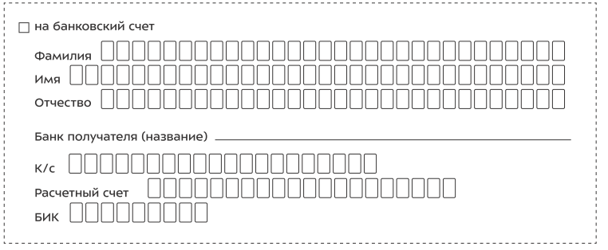

Дата_____________________ Подпись____________________

ВОЗВРАТ СРЕДСТВ

В течение 10 дней после того, как мы получим возращенный товар, Вам будет осуществлен

возврат денежных средств. В случае возврата через платежные системы, срок зачисления

средств на Ваш счет зависит от сроков, установленных внутренним регламентом

соответствующих платежных систем или банка.

Есть вопросы? Свяжитесь с нами:

[promalp38@mail.ru](mailto:promalp38@mail.ru)

Телефон в Иркутске: +7 (3952) 40-36-19